

**ევროპის უნივერსიტეტი**

**პროგრამა: ინფორმატიკა**

**საგანი: ვებ დიზაინის საფუძვლები**

**ლექტორი: ბესიკი ტაბატაძე**

**ქვიზი 1**

**ყველა დავალება შეასრულეთ ერთ გვერდზე. დავალებები გამოყავით ერთმანეთისგან ხაზებით.**

***დავალება 1 (2 ქულა)***

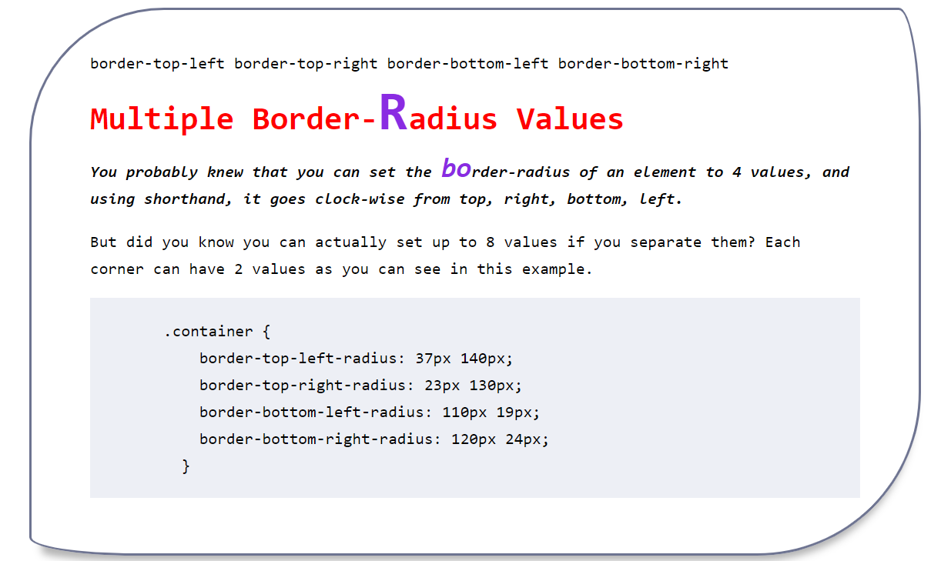

***დავალება 2 (2 ქულა)***

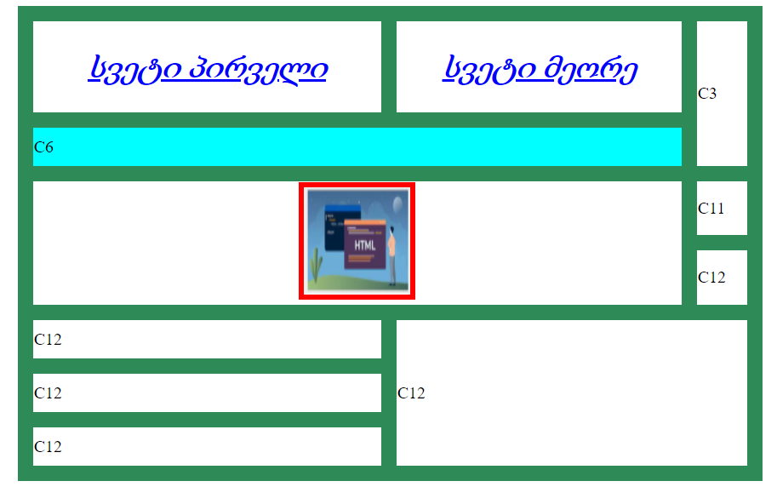

***დავალება 3 (2 ქულა)***



***დავალება 4 (2 ქულა)***

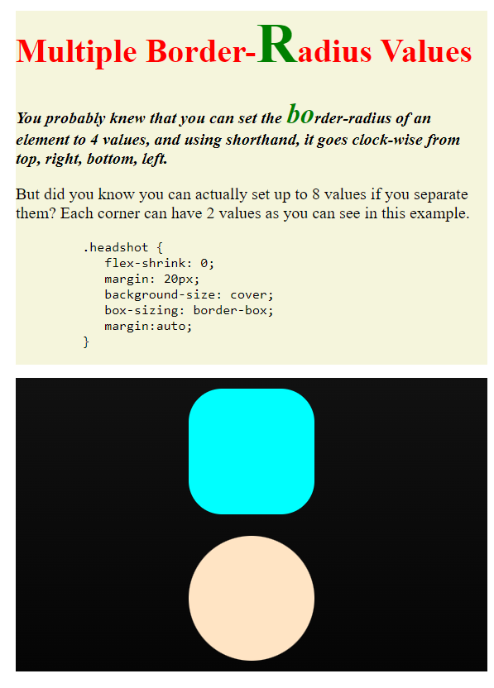

***დავალება 5 (2 ქულა)***

